(S.D.C.B) Proyecto Productivo

Wireframes

Presentado por:

Elkin Patiño

Santiago Vique

Juan Osorio

Dayana Alarcon

Numero de ficha de formación:

ADSI: 2247675

Instructor

Javier Ramirez

Sena

Centro para la industria de la comunicación grafica

21/03/2021

Bogota.D.C

# Información general del proyecto

## 1.1 Imagen Corporativa

Nuestra imagen corporativa representa elegancia, seguridad y seriedad. lo cual estamos seguros que se ve expresado en la imagen visual.

## Nombre

El nombre de nuestro proyecto que designamos fue: S.D.C.B

La elección de este nombre es muy sencilla, queremos representar la seriedad que puede significar un Sistema de código de barras (El porqué de este nombre) con un nombre sencillo, serio y prudente que a primera vista no solo exprese seriedad, si no también seguridad para que nuestros clientes los cuales serán Variedades de Santa Ana se sientan a gustos de trabajar junto a nosotros.

## Logo

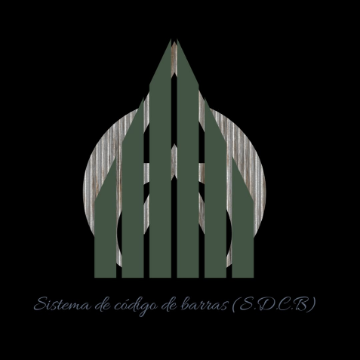

Nuestro logo transmite la imagen que planteamos anteriormente, lo hace de manera directa, sentimos en el la representación de nuestros ideales y por esto es nuestra elección final.

## Eslogan

Nuestro eslogan es: “Sabes lo que tienes “.

Fue escogido por que representa todo lo anteriormente mencionado, la seriedad, seguridad y sencillez, características por las cuales deseamos que sea reconocido este proyecto.

## Nuestra tipografía

En nuestra caligrafía nos enfocamos en la elegancia como factor principal, encontrando así un tipo de tipografía que nos representó elegancia, calidad, firmeza y mucha seguridad al momento de implementarla.

Lobster: Esta caligrafía será usada en títulos, publicidades y demás textos

llamativos. En tamaño generalmente 18 para títulos, 14 para subtítulos, tamaño

adaptable para publicidades.

- Allura: Esta caligrafia será usada en el logo generalmente al 18

## Nuestra paleta de colores

Usamos principalmente colores para distinguirnos, debido a su combinación y gran

amplitud de uso, estos colores son:



#2A3B28 #ffffff #000000

## Benchmarking

Analizando a nuestra competencia por medio de técnicas de investigación

determinamos unos puntos claves con lo cual tomando prestado ese conocimiento y

poniéndolo en práctica podremos obtener resultados beneficiosos para el proyecto.

|  |  |  |
| --- | --- | --- |
| codigos-qr. | cevagraf.coop | barcode.tec |
| La página brinda una interfaz bastante elegante con imágenes que facilitan la interacción. | La página en  términos simples me  parece muy bien  echa puesto que la  información es muy  concisa y de mucha calidad. | La interface de la pagina es muy interactiva lo cual hace más fácil navegar por esta, desenreda muy bien las problemáticas. |
| La página brinda una información que brinda es muy eficaz, además de muy segura, contando con amplias soluciones. | La página en cuestión de diseño es muy seria y no busca innovar de ninguna forma, pero muestra la seriedad y seguridad que los representa. | La página como las otras cuentas con una información muy clara y concisa, lo cual nos hace notar que las paginas de calidad como están no dudan en informar bien al cliente para mostrar la calidad con la que pueden trabajar. |

# Wireframe

Bocetaje de nuestro modelo de WireFrame sobre el menu principal

